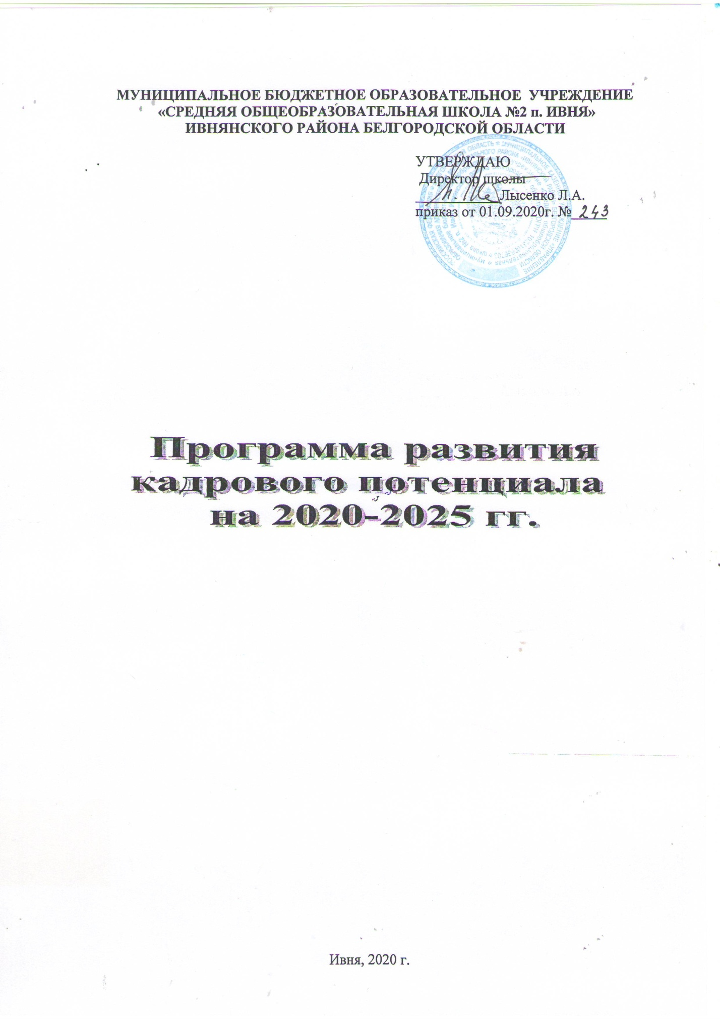

Содержание

№  п-п | Содержание | Стр.
1 | Паспорт программы | 3
2 | Пояснительная записка (цели, задачи) | 4
3 | Кадровый потенциал МБОУ «СОШ №2 п. Ивня» (аналитика) | 5, 6
4 | Возможные риски и минимизация их влияния | 7
5 | Организационное и функциональное обеспечение программы. Принципы реализации программы | 8
6 | Этапы реализации программы. Мероприятия по реализации программы. | 10
7 | Содержание и средства реализации программы | 12
8 | Ожидаемые эффекты | 14
9 | Модель внутришкольного повышения квалификации учителя в условиях введения ФГОС. Модель педагога как желаемый результат | 15, 16
10 | Мониторинг результатов реализации программы | 17

ПАСПОРТ ПРОГРАММЫ

Наименование  разделов | Краткое содержание
Наименование  Программы | Программа развития кадрового потенциала МБОУ «СОШ №2 п. Ивня» на 2020-2025 годы
Основание  для разработки  Программы | -Конституция Российской Федерации  -Закон РФ «Об образовании в Российской Федерации»  -Устав ОУ
Разработчик  Программы | Администрация МБОУ «СОШ №2 п.Ивня»
Цель (цели)  Программы | Развитие кадрового потенциала школы, повышение престижа профессии учителя, педагога
Задачи  Программы | - создание правовых, организационных условий для развития профессиональной культуры работников образования,  - методическое сопровождение педагогических работников в условиях модернизации образования, обновления его структуры и содержания;  - освоение современных педагогических и воспитательных технологий и методик (информационно-коммуникационных, исследовательских, проектных, системно-деятельностного подхода и т. д.);  - развитие системы стимулирования успешной профессиональной деятельности педагогов;  - создание эффективной модели непрерывного профессионального роста работников образования.
Сроки и этапы  реализации  Программы | 2020-2025 годы
Исполнители  Программы | Администрация и педагогический коллектив МБОУ «СОШ №2 п. Ивня»
Планируемые  результаты  Программы | Реализация мероприятий будет способствовать:  - созданию гибкой системы повышения профессионального мастерства педагогических работников в процессе педагогической деятельности;  - рост общекультурной и профессиональной компетентности педагогов;  - рост профессионального уровня педагогических работников;  - повышение персональной ответственности каждого учителя за результаты своего педагогического труда на основе регулярного самоанализа уроков и мероприятий, в том числе и в системе внутришкольного контроля.  - внедрению инновационных образовательных технологий.  - повышению престижа профессии учителя школы;  - повышение качества образования в школе

- Пояснительная записка

Программа развития кадрового потенциала МБОУ «СОШ №2 п. Ивня» определяет основные направления и приоритеты деятельности школы по эффективному использованию кадрового ресурса, развитию кадрового потенциала, осуществлению мер, направленных на повышение профессионализма и уровня квалификации руководящих и педагогических работников.
Особенностью программы является ориентация на овладение способами деятельности, которые могут получить развитие в системе внутришкольного повышения квалификации.
В условиях обновления содержания образования возросла потребность в учителе, способном модернизировать содержание своей деятельности посредством критического, творческого ее освоения и применения достижений науки и передового педагогического опыта. В связи с этим изменяются и функции методического сопровождения, обеспечивающего деятельность учителя.
Актуальность проблем обновления образования требует от педагогов повысить мотивацию обучающихся, профессионально – практическую направленность занятий и, следовательно, добиваться более гарантированных запланированных результатов в своей профессиональной деятельности.
Проблемы обновления образования объясняются стремительным распространением различных инноваций, в том числе новых педагогических технологий, с одной стороны, и недостаточным владением ими педагогами, с другой. Условием успешной социализации обучающихся школы является постоянный профессиональный рост педагогов, который создает базу для поисков и экспериментов. В содержании методической работы школы акцент смещен в сторону деятельности по усилению психолого-педагогической компетентности учителя. Методы поддержки педагога будут направлены на развитие его готовности к субъект-субъектному развивающему взаимодействию. В связи с этим задачей первостепенной важности станет развитие профессионального самосознания учителя и определение путей и средств его профессионального саморазвития.
Одной из проблем школы является кадровый вопрос. Резко изменившиеся социально-экономические, политические и бытовые условия жизни привели к новым реалиям, обострившим противоречия между возрастающими требованиями к качеству, результатам образования и воспитания подрастающего поколения потенциалом современной школы и реалиями социо-культурного пространства, фактической ограниченностью образовательных возможностей малокомплектной школы. Причины, влекущие развитие обозначенной проблемы: низкий престиж учительской профессии, старение школьных кадров, низкий уровень заработной платы молодых специалистов, проблема обеспечения жильем молодых специалистов, низкая развитость инфраструктуры в поселке.
Цель программы: Развитие кадрового потенциала МБОУ «СОШ №2 п. Ивня», повышение престижа профессии учителя, педагога в целом.
Задачи:
- создание правовых, организационных условий для развития профессиональной культуры работников образования ОУ,
- методическое сопровождение педагогических работников в условиях модернизации образования, обновления его структуры и содержания;
- освоение современных педагогических и воспитательных технологий и методик (информационно-коммуникационных, исследовательских, проектных, системно-деятельностного подхода и т. д.);
- развитие системы стимулирования успешной профессиональной деятельности педагогов;
- создание эффективной модели непрерывного профессионального роста работников ОУ;
Участники программы: члены педагогического коллектива школы.
Сроки реализации программы: 2020-2025гг.
Требования к педагогическому коллективу:
1. Высокая профессиональная компетентность, высокий уровень теоретической подготовки, активная научно-методическая деятельность.
2. Высокая исполнительская дисциплина.

2. Кадровый потенциал МБОУ «СОШ №2 п. Ивня»

Общее число педагогических работников школы | 16 (+4)
Учителей | 13
Преподаватель-организатор | 1
Руководящих работников | 3
Социальный педагог | 1
Учителя-совместители | 2

-
Таблица №1
Наличие квалификационных категорий

Наличие квалификационных категорий |  |  |  | Динамика
2019-2020 учебный год |  | 2020-2021 учебный год
16 |  | 16 |  | стабильность
Первая кв. категория | Высшая кв.категория | Первая кв. категория | Высшая кв.категория | +1  (Мелихова И.В., учитель ИЗО искусства с первой кв. кат. на высшую)
13 | 5 | 10 | 6

Таблица № 2
Численность и доля учителей со стажем работы до 5 лет

Численность учителей со стажем работы до 5 лет на 01.09.2014 года | Численность учителей со стажем работы до 5 лет на 01.09.2015 года | Динамика
- | 2 | +1

Таблица № 3
Доля учителей пенсионеров
2019год |  |  | 2020 год
Число педагогов | Число педагогов пенсионного возраста | Доля педагогов пенсион-ного возраста | Число педагогов | Число педагогов пенсионного возраста | Доля педагогов пенсион-ного возраста
20 | 6 | 30% | 21 | 6 | 30%

Таблица №4

Численность учителей-пенсионеров по основным предметам
№ | Предметы | Общая численность педагогов /  численность пенсионеров
1 | Начальные классы | 4/1
2 | Русский язык | 2/1
3 | Математика | 2/1

- Сильные стороны кадровой системы учреждения:
- стабильный коллектив;
- высоко профессиональный коллектив;
- 100% обеспеченность кадрами;
- низкая текучесть кадров (за последние 3 года текучесть 5% - учителя физкультуры).
- 100% педагогов имеют квалификационную категорию.
- сохранность контингента.
-100% учителей владеют информационно-коммуникативными технологиями, технологиями продуктивной учебной деятельности: проектный метод, учебный диалог, проблемное обучение, коммуникативное обучение, исследовательская деятельность.

- Слабые стороны кадровой системы:
-имеет место тенденция старения педагогического коллектива;
-низкий процент молодых специалистов (2 человека на 01.09.2020г.);

- Проблемы и противоречия:
1. Проблема старения педагогического коллектива и необходимость идти в ногу со временем;
2. Незначительный приток молодых специалистов и необходимость обновления педагогического коллектива в перспективном режиме;
3. Отчетная волокита педагогов, снижение активности педагогов и необходимость повышения профкомпетенциями за счет налаживания механизма методической системы школы и повышения компетенций педагога за счет самообразования.

Реальная картина:
- низкая мотивация членов педагогического коллектива;
- не отсутствие системы в работе над темами по самообразованию;
- слабо используется передовой педагогический опыт, накопленный педагогами школы.

Пути решения проблем:

-создание комфортных условий труда для привлечения молодых специалистов в ОУ;

-организация профессиональной переподготовки и курсовой подготовки педагогов.

-необходимость вовлечения педагогов, владеющих профессиональным мастерством в работу творческих групп: организовать работу по обобщению и передаче педагогического опыта на тематических семинарах и консультациях, посещение уроков с той же целью.

- Возможные риски и минимизация их влияния
Группы рисков | Виды рисков | Отрицательное влияние | Меры по снижению риска
Социально-экономические | Отсутствие притока молодых специалистов | Уход из школы педагогов пенсионного и предпенсионного возраста, отсутствие специалистов-предметников необходимой квалификации и, как следствие, снижение качества образовательной деятельности ОУ | Подготовка выпускников по целевым направле-ниям школы на обучение в педагогических Вузах и Сузах по необходимым специальностям
Социальные | Демографический кризис | Уменьшение количества учащихся и, как следствие, спроса на услуги, оказываемые ОУ | Обновление содержания образования для привлечения обучающихся
Технико-технологические | -Недостаточность необходимого оборудования и изношенность имеющегося МТ обеспечения;  -внедрение новых технологических стандартов, снижающих возможности существующих в ОУ инструментальных сред | Недостаточная материальная база для эффективного учебно-воспитательного процесса и внедрения информационных технологий | совершенствование программы информатизации школы
Форс-мажорные обстоятельства | Непредвиденные затраты вследствие резкого роста цен на коммуникационные услуги, оборудование, расходные материалы | Резкое увеличение текущих расходов | Введение жесткого режима снижения текущих расходов и экономного расходова-ния имеющихся ресур-сов, поиск и привлечение к сотрудничеству пос-тавщиков услуг по более низким тарифам.

3. Организационное и функциональное обеспечение программы:
Функции директора в аспекте реализации программы:
  - общее руководство разработкой и реализацией программы;
  - обеспечение реализацией программы;
  - организация, координация, контроль.
Функции заместителей директора:
  - определение приоритетных направлений работы;
  - корректировка составляющих элементов программы;
  - анализ и обобщение результатов реализации программы;
  - регулирование и коррекция образовательных процессов, связанных с реализацией программы;
  - организация и проведение семинаров;
  - внедрение новых эффективных способов работы с педагогическим коллективом;
  - осуществление взаимосвязи со структурами, участвующими в реализации программы.
Функции методического совета
  - подготовка методических рекомендаций для работы по программе;
  - определение критериев эффективности реализации программы;
  - разработка и обработка новых педагогических форм, способов и методов работы по реализации программы.
Функции методических объединений:
  - обобщение передового педагогического опыта учителей профильного объединения;
  - диагностирование затруднений учителей и планирование работы по их устранению и недопущению;
  - организация системы работы с молодыми специалистами.
Функциональные обязанности учителей:
  - обобщение и систематизация материалов и результатов собственной педагогической деятельности через анализ и самоанализ;
  - повышение методической активности через выступления на педагогических советах, семинарах, методических конференциях и других мероприятиях с опытом работы.
Функциональные обязанности шефов-наставников:
  - знать требования законодательства в сфере образования, ведомственных нормативных актов, определяющих права и обязанности молодого специалиста по занимаемой должности;
  - оказывать помощь учителю в разработке рабочих программ;
  - оказывать методическую помощь в подготовке уроков, подборе дидактических материалов, наглядных пособий, учебников и учебных пособий, дополнительной литературы, а также в выборе форм проведения занятий, контроля знаний.;
  - посещать уроки молодого специалиста или вновь прибывшего учителя с последующим тщательным разбором, учить проводить самоанализ урока;
  - контролировать и направлять работу молодого специалиста или вновь прибывшего учителя по созданию индивидуального плана педагогического развития, помочь подобрать методическую литературу для этого.

4. Принципы реализации программы

- Принцип "зоны ближайшего развития"
В качестве "зоны ближайшего профессионального развития" выступает та зона, в которой педагог с помощью своих коллег и самообразования может разрешить возникшие проблемы в профессиональной деятельности. При этом "зона ближайшего профессионального развития" для каждого педагога сугубо индивидуальна. Реализация данного принципа предполагает:
- изучение профессиональных трудностей, выявление проблем в деятельности педагога;
- актуализация необходимых для профессионального роста знаний и умений (оказание помощи педагогу в осознании своих профессиональных трудностей и проблем);
- определение индивидуальных задач повышения педагогической квалификации.

- Принцип сочетания индивидуальных и групповых форм изучения новых педагогических технологий

Каждый педагог, выбирая свою форму изучения новых педагогических технологий, может объединиться с другими педагогами или включиться в работу специально организованных групп по изучению педагогической теории и практики. Реализация данного принципа предусматривает:
- изучение профессиональных проблем, интересов, потребностей педагогов, их классификацию и определение наиболее распространенных, типичных запросов педагогов;
- определение востребованной тематики методической работы и соответственно различных групповых форм повышения квалификации.

- Принцип стимулирования

Реализация данного принципа предполагает:
- систематическое отслеживание результатов деятельности, объективная оценка профессионального роста педагогов;
- оказание помощи педагогу в определении тех сфер деятельности, где можно достичь успеха, проявить свои сильные стороны, показать образец решения проблемы для других своих коллег;
- определение системы средств, побуждающих каждого к поиску и творчеству, с учетом особенностей педагогов, их возможностей;
- поддержку, поощрение инициативы педагогов в постановке и решении профессиональных проблем, целенаправленно занимающихся самообразованием.

- Принцип непрерывности и преемственности

Принцип предусматривает постоянный профессиональный рост педагогов, а также учет уровня их реальной профессиональной подготовленности к педагогической деятельности. Этот принцип означает:
 обеспечение целостности, систематичности деятельности методической службы;
 учет опыта, уровня подготовленности, а также определение перспектив его профессионального роста, выбор форм и методов методической работы, обеспечивающий развитие творческих способностей и предусматривающий большую самостоятельность и ответственность педагога.

- Этапы реализации программы

  - первый этап (организационный): 2020 - 2021 годы
Данный этап предполагает выявление перспективных направлений развития школы и проектирование ее нового качественного представления в условиях перехода на ФГОС, поиск новых вариантов на основе требований ФГОС .
Осваиваются новые формы и процедуры аттестации педагогических кадров. Реализация перспективного плана по совершенствованию профессиональной компетентности педагогов.
  - второй этап (технологический): 2021 - 2024 годы
Данный этап предполагает реализацию стратегии перехода школы в новое качественное состояние, реализацию ведущих направлений и идей программы, оценку её эффективности, действенности на основе качественного анализа всех направлений деятельности.
Совершенствуется система моральных и материальных стимулов для постоянного повышения квалификации, оценки качества образования.
Третий этап (рефлексивно – обобщающий): 2024 - 2025
Данный этап предполагает анализ достигнутых результатов, теоретическое обоснование системных изменений в образовательном пространстве школы, презентацию опыта и определение перспектив дальнейшего развития школы.

6. Мероприятия по реализации программы

Задача | Мероприятие | Индикаторы результативности
Преодоление психологического сопротивления к восприятию и внедрению инноваций  в учебно-воспитательный процесс | - Организация информирования  педагогического коллектива об основных направлениях модернизации образования через систему практико-ориентированных семинаров «Основные направления модернизации образования»  - Формирование позитивного восприятия инновационных процессов  - Организация курсовой переподготовки в соответствии с потребностями реализации ФГОС второго поколения | • Увеличение доли педагогов, имеющих положительную мотивацию к восприятию инноваций;  • Доля педагогов, прошедших курсовую подготовку.
Обновление состава  педагогического коллектива | • Развитие института наставничества | •Укомплектованность шко-лы педагогическими кадра-ми, имеющими высшее профессиональное образова-ние.  •Увеличение количества педагогических работников в возрасте до 35 лет.
Создание внутришкольной системы развития профессиональной компетентности педагогов с учетом требований ФГОС | •Организация участия педагогов в конкурсах профессионального мастерства, дистанционных проектах, конференциях, открытых мероприятиях.  • Организация участия педагогов в инновационном повышении квалификации.  • Публикация работ педагогов в профессиональных изданиях и в СМИ.  •Освоение педагогами технологий формирования развития функциональной грамотности | - Доля педагогов, занимающихся научной деятельностью.  - Доля педагогов, повышающих квалификацию в дистанционной форме.  - Доля педагогов, имеющих публикации в профессиональных изданиях и СМИ.  - Доля педагогов, внедряющих в учебный процесс  инновационные формы обучения.
Обеспечение условия для расширения мест демонстрации успешности педагогов | • Создание «Портфолиоа»  • Организация и проведение мастер-классов педагогами;  •Демонстрация опыта работы педагогов на районном различном уровне. | •Увеличение доли педагогов имеющих Портфолио до 100%.  •Доля педагогов школы, которые представляют опыт своей работы через семинары и мастер-классы;  •Увеличение доли педагогов, принимающих участие в работе методических семинаров и др.
Корректировка  механизмов  материального  стимулирования  педагогов | • Корректировка критериев для осуществления стимулирования деятельности педагогов в условиях реализации ФГОС второго поколения;  Внесение изменений в нормативно-правовую базу по вопросам стимули-рования педагогов школы | • Доля педагогов, получающих стимулирующие доплаты;

Кадровая политика
Управление составом персонала
Добиться 100% обеспеченности квалифицированными педагогическими кадрами. | 1.Обеспечить поддержание имиджа школы т.ч.:  - Организовать ярмарку кружковой деятельности;
Учет персонала и трудовые отношения
1.Приведение процедур работы с персоналом в соответствии с законодательством. | 1.Модернизировать правила внутреннего трудового распорядка.  2.Систематически обновлять компьютерную базу данных.
Организация оценки персонала
1.Разработать комплект локальных нормативных актов по оценке уровня преподавания:  - выявление успешных сотрудников;  - выявление сотрудников, нуждающихся в методической и психологической поддержке | 1.Продолжить системное внедрение оценки педагогических кадров (педагогический мониторинг).  2.Провести обучение руководящего кадрового блока современным технологиям оценки персонала.
Обучение персонала
1.Обеспечить рост профессионализма педагогов.  2.Разработать комплексную программу обучения педагогических кадров 3.Провести обучение педагогических кадров по направлениям:  -обучение ИКТ;  -обучение современному содержанию образования  -обучение социальным технологиям;  -обучение современным педагогическим технологиям | Через методические центры:  1.Провести обучение педагогических кадров на курсах.  2.Провести обучение по мультимедийным технологиям.  Внутришкольный уровень:  1.Продолжить активное внедрение мультимедийных и дистанционных программ обучения.  2. Обеспечить работу МО, творческих семинаров по важнейшим вопросам качества знаний обучающихся.
Развитие системы мотивации персонала
1.Создать такие условия в коллективе, которые бы способствовали форми-рованию положительной мотивации в деятельности учителя | 1.Провести подробное исследование психологического климата (показатели: характер конфликтов, степень готовности к общению, социометрическая структура, уровень развития критики и самокритики).  2.Широко использовать нематериальные стимулы труда.  5.Систематически проводить профессиональные конкурсы («Конкурсы: дидактических материалов, «Учебный кабинет», «Учитель года»).  6.Использовать все возможности аттестации педагогов.
Развитие корпоративной культуры
1.Повысить уровень удовлетворенности персонала | 1.Проведение мероприятий знакомства новых членов коллектива с традициями школы.  2.Проведение традиционных вечеров.  3.Проведение Дней Здоровья.  4.Формирование положительного имиджа школы .

7. Содержание и средства реализации программы
7.1. Поддержка, стимулирование и повышение статуса педагогических работников:
  - обеспечение нормативной, правовой системы стимулирующего характера педагогическим работникам;
  - аттестация педагогических кадров на квалификационные категории;
  - представление и награждение лучших работников образования государственными, муниципальными и отраслевыми наградами и знаками отличия;
  - прохождение повышения квалификации педагогическим работником не менее чем один раз в три года.
7.2.Подготовка педагогических кадров, развитие профессиональной культуры и компетенции работников школы:
- составление перспективного плана - прогноза потребности в педагогических кадрах и формирование на его основе заказа на подготовку педагогических кадров;
- организация постоянного мониторинга состояния кадрового обеспечения,
-расширение образовательного пространства и создание за счет этого необходимых условий для включения педагогов школы в образовательное пространство муниципалитета, области и т. д.;
- интенсификация подготовки специалистов с высшим педагогическим образованием, специалистов с высшей, первой категориями.
7.3.Совершенствование системы переподготовки и повышения квалификации педагогических кадров:
- организация научно-методического сопровождения развития кадрового потенциала;
- предоставление возможностей общения педагогических работников с видными научными деятелями в области образования;
- теоретическая подготовка педагогических работников к инновационным преобразованиям в ОУ;
- развитие системы информационно-методической поддержки повышения квалификации, переподготовки педагогических кадров;
- совершенствование форм методического сопровождения, адаптации и становления молодых специалистов: организация стажировок, обязательные курсы повышения квалификации, консультации методистов и опытных педагогов, участие в школе молодого учителя;
- развитие конкурсного движения педагогов.
7.4.Обновление структуры и содержания методической службы с учетом основных направлений муниципальной кадровой политики и модернизации системы образования:
- интеграция достижений педагогической науки и образовательной практики в целях совершенствования учебно-воспитательного процесса и повышения профессиональной компетентности педагогов;
- практико-ориентированная подготовка педагогических работников к инновационным преобразованиям;
- содействие росту педагогического потенциала и творчества, поддержка конкурсного движения педагогов;
- совершенствование форм методической работы с педагогическим коллективом;
- распространение передового педагогического опыта и инновационной практики;
- освоение современных педагогических и воспитательных технологий (информационно-коммуникационных, исследовательских, проектных и т. д.);
- овладение основами научного анализа собственного педагогического труда учителями, классными руководителями, администрацией.
7.5.Материально-техническое обеспечение реализации программы.
- материальное стимулирование педагогических работников по результатам педагогического труда;
- поддержка и материальное обеспечение конкурсного движения среди учителей,
- поддержка и материальное обеспечение участия школы в различных конкурсах, фестивалях и т. д.;
- приобретение информационной техники и обеспечение ею образовательного и воспитательного процесса;
- оснащение материальной базы предметных кабинетов;
7.6.Сохранение и укрепление здоровья педагогических работников:
- создание оптимальных санитарно-гигиенических и психологических условий для укрепления здоровья работников школы
- проведение Дня здоровья для педагогических работников;
- проведение ежегодного бесплатного медицинского осмотра;
- организация и проведение психологических консультаций, тренингов и других мероприятий, направленных на релаксацию и сохранение профессионального долголетия;
- иммунизация педагогического коллектива (прививки, витаминизирование и т. д.)

8. Ожидаемые результаты:
- создание гибкой системы повышения профессионального мастерства педагогических работников в процессе педагогической деятельности;
- рост общекультурной и профессиональной компетентности педагогов;
- рост профессионального уровня педагогических работников;
- повышение персональной ответственности каждого учителя за результаты своего педагогического труда на основе регулярного самоанализа уроков и мероприятий, в том числе и в системе внутришкольного контроля.
- внедрение инновационных образовательных технологий.
- повышение престижа профессии учителя малокомплектной школы пгт;
- повышение качества образования в школе;
Так как программа является частью программы развития школы, следует указать и конкретные целевые показатели, на достижение которых она направлена.

№  п/п | Целевые показатели (результаты) Программы | Стартовые условия | Итоговый
 |  | 2020 | 2025
1 | Удельный вес педагогов, воспитателей с высшим образованием: | 100% | 100%
2 | Количество педагогов, имеющих категории: | 100% | 100%
3 | Количество педагогов, подготовленных к работе по новым ФГОС
3.1 | начальная школа | 100% | 100%
3.2 | основная школа | 100% | 100%
3.3 | средняя (полная) школа | 95% | 45%
4 | Количество педагогов, подготовленных к работе с ИТ | 100% | 100%
5 | Количество педагогов, использующих ИТ как средство обучения и воспитания | 80% | 95-100%
7 | Количество педагогов, включенных в инновационную деятельность | 25% | 55%
9 | Удельный вес педагогов, имеющих авторские публикации в профессиональной периодике | 85% | 100%
10 | Удельный вес педагогов, участвующих в конкурсах педмастерства за пределами школы | 15% | 30%
11 | Удельный вес педагогов, участвующих в дистанционных проектах | 0% | 50%
12 | Удельный вес педагогов, имеющих авторские (соавторские) образовательные программы (пособия, УМК) | 10% | 15-20%

Модель внутришкольного повышения квалификации учителя
в условиях введения ФГОС
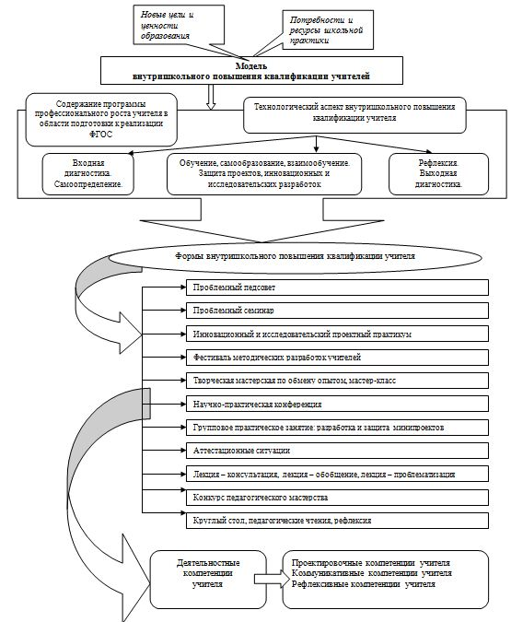
Модель педагога как желаемый результат
Анализируя основные цели и направления деятельности образовательного учреждения в перспективе, можно определить следующую модель педагога (как желаемый результат):
1.Профессионализм:
- имеет необходимую педагогическую и психологическую подготовку;
- владеет основами необходимых знаний и умений согласно нормативным документам;
- свободно ориентируется в современных психолого-педагогических концепциях обучения, воспитания и здоровьесбережения, использует их как основу в своей педагогической деятельности;
- владеет умением планировать и оценивать уровень развития детей;
- владеет педагогической техникой: речью, умением сконцентрировать внимание детей на решении педагогических задач, используя личностно-ориентированную модель взаимодействия с детьми;
- проявляет творчество и интерес к педагогической деятельности;
- умеет работать с техническими средствами обучения, видит перспективу применения ИКТ в образовательном процессе;
- стимулирует активность детей в урочно-неурочной деятельности, их увлеченность познавательными и практическими заданиями, их потребность в самостоятельном добывании знаний, потребность к творческой переработке усвоенного материала; широко практикует активные формы обучения;
- реализует систему комплексного психолого-медико-педагогического сопровождения воспитанников и их родителей;
- владеет способами оптимизации образовательного процесса путем включения в него новых форм образования, расширения перечня дополнительных образовательных и оздоровительных услуг.
2. Проявление организационно-методических умений:
- использует в работе инновационные педагогические технологии;
- включает родителей в деятельность, направленную на создание условий, способствующих развитию, оздоровлению и воспитанию их детей; формирует у родителей позитивное отношение к овладению знаниями педагогики и психологии;
- владеет навыками анализа, прогнозирования и планирования своей деятельности.
3.Личностные качества педагога:
- четко представляет себе цели и задачи, стоящие перед современным образованием, стремится к максимальному личному вкладу в скорейшее осуществление прогрессивных преобразований;
- имеет четко выработанную жизненную позицию, не противоречащую моральным нормам общества;
- обладает развитой эмпатией: эмоциональной отзывчивостью на переживание ребенка, чуткостью, доброжелательностью, заботливостью;
- владеет педагогическим тактом, умеет сохранять личностное достоинство, не ущемляя самолюбие детей, их родителей, коллег по работе;
- обладает рефлексивными умениями: умением размышлять над причинами успехов и неудач, ошибок и затруднений в воспитании и обучении детей;
- креативен;
- воплощает идеи гуманизации педагогического процесса;
- развивает коммуникативно-адаптивные механизмы своей личности и личности ребенка с целью успешной интеграции в социуме;

9. Мониторинг результатов реализации программы
- Мониторинг образовательной деятельности школы по итогам года.
- Анализ активности и результативности участия педагогов в профессиональных конкурсах, конференциях.
- Анкетирование участников образовательного процесса.
- Диагностика эффективности использования педагогических технологий.

